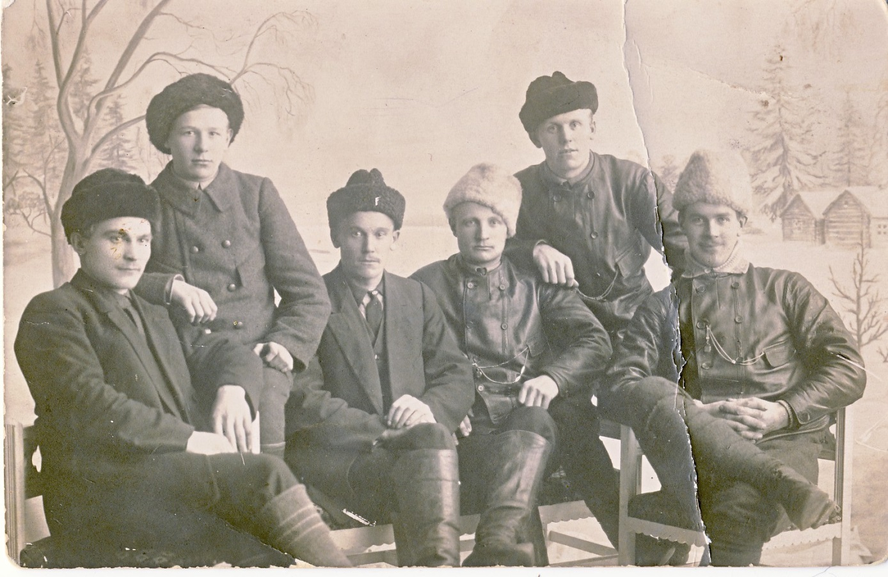
Smugglare under 1.a Världskriget i Vojakkala.
Fr vä William Revoniemi, Arpela, Pekka Oukkala, Vojakkala, (v. Kokkare), Eino Mustaparta, Orav.saari, Einar Mustaparta-Kokkare, Eetu(Edvard Mustaparta (ej släkt), Antti Puoskari, köpte guldhalsband åt sin katt. Välbeställd efter kriget.
Fotot togs hos Mia Green 1917 åt Greta Pohjanen, Revonsaari som tack för ”husrum”.
Bilden är gåva till mig från Frida Perttula.

